Trải nghiệm Windows 10 Spring Creators Update
Bản cập nhật Spring Creators của Windows 10 đã bị hoãn ra mắt nhưng trên server của Microsoft đã xuất hiện gói ESD cài đặt của nó. Điều này giúp chúng ta có thể biết được Windows 10 Spring Creators trông như thế nào, những tính năng và cải tiến mới thú vị ra sao. Cùng tìm hiểu qua bài viết dưới đây nhé.
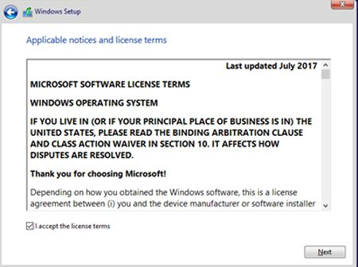
Quá trình cấu hình không khác biệt lắm so với phiên bản Windows 10 Fall Creators.
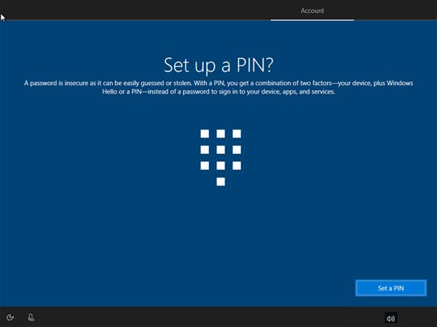
Bước yêu cầu khởi tạo mã PIN đăng nhập là yêu cầu bắt buộc bởi Spring Creators yêu cầu người dùng sử dụng mã PIN để đăng nhập.
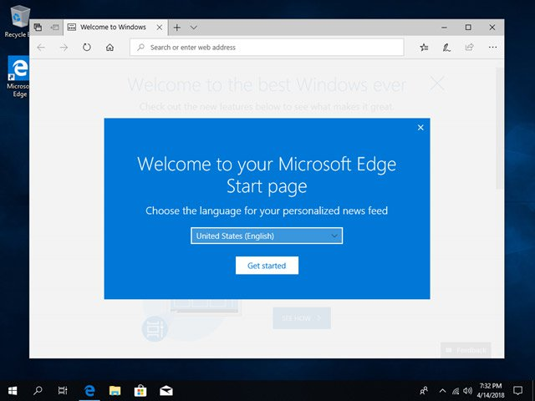
Sau khi cài đặt xong, Microsoft Edge sẽ tự khởi động và hiển thị yêu cầu thiết lập ngôn ngữ thông tin cho trình duyệt.
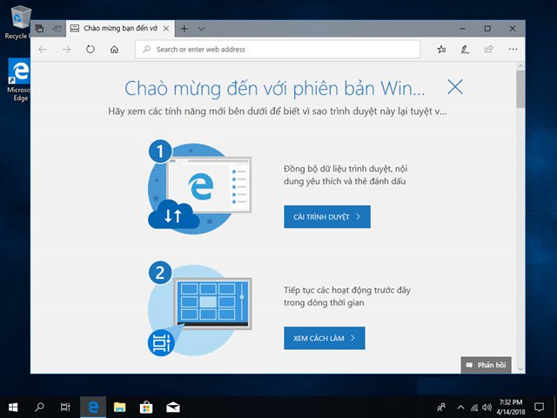
Với bản cập nhật Windows 10 Spring Creators, Microsoft Edge hứa hẹn mang đến nhiều tính năng mới và cải tiến thú vị.
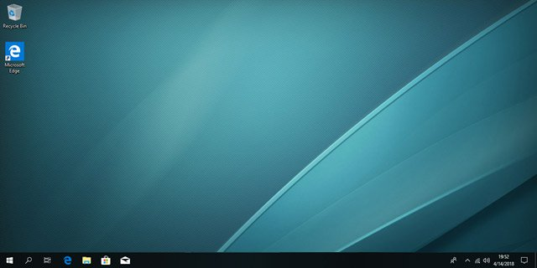
Có thể dễ dàng nhận thấy, Desktop ở Spring Creators xuất hiện icon Microsoft Edge, thanh tìm kiếm Cortana đã được rút gọn lại. Điều này khác biệt khá lớn so với ở Fall Creators.
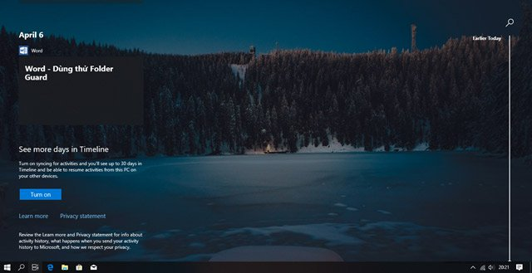
Ngoài ra, Task View đã được thay đổi về biểu tượng và tính năng. Task View đã được bổ sung thêm tính năng Timeline giúp người dùng xem xét lại các tác vụ mà mình đã thao tác trước đó.
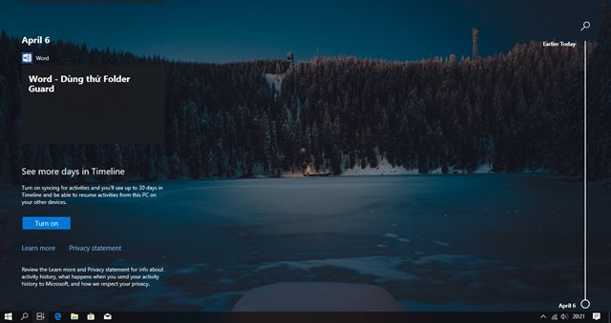
Dựa vào biểu đồ thời gian mà Timeline của Task View đưa ra, người dùng có thể lựa chọn và thao tác lại tác vụ mà mình đã thực hiện.
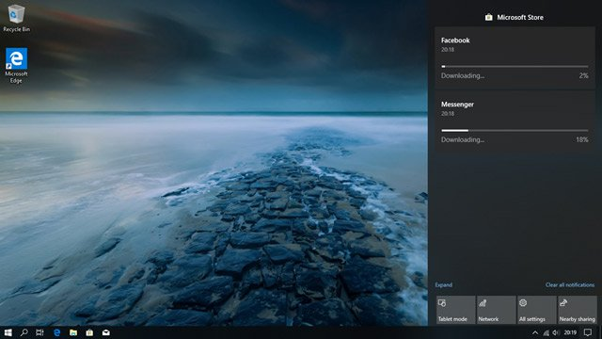
Với thanh Notification Center đã được tối ưu lại người dùng có thể quan sát và thao tác dễ dàng hơn với các thông báo từ hệ thống và từ ứng dụng.
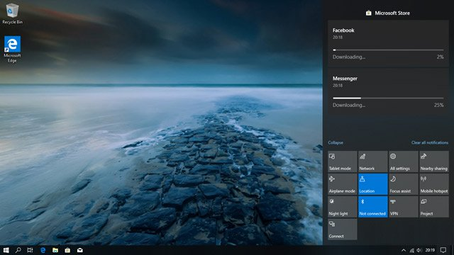
Các nút tác vụ Action Center được bổ sung thêm Bluetooth, Nearby sharing.
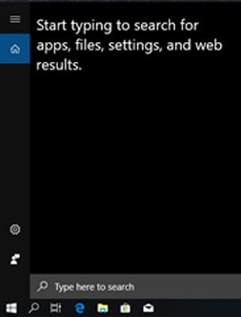
Cortana được thiết kế khá đơn giản.
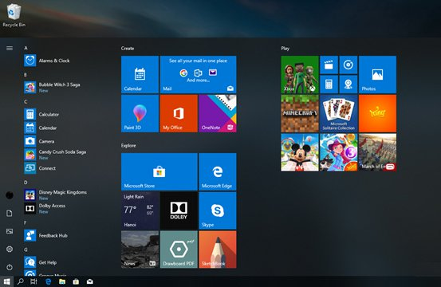
Giao diện và hiệu ứng khi thao tác trong rất đẹp nhờ thiết kế Fluent được sử dụng cho toàn bộ thiết kế chung của Windows 10.
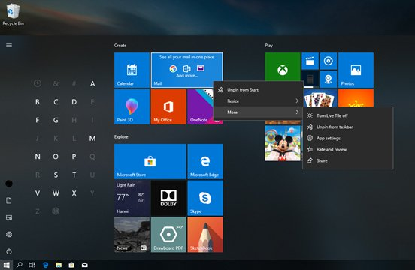
Một số tùy chọn mới như chia sẻ, thiết lập ứng dụng và đánh giá ứng dụng được bổ sung thêm. Chúng sẽ xuất hiện khi người dùng nhấp phải chuột vào bất cứ ô ứng dụng nào từ Start Menu.
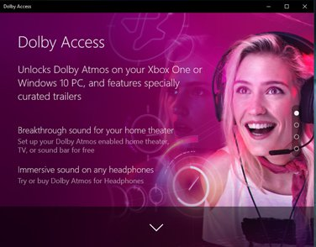
Người dùng có thể trải nghiệm âm thanh chất lượng cao nhờ ứng dụng Dolby Access được tích hợp sẵn.
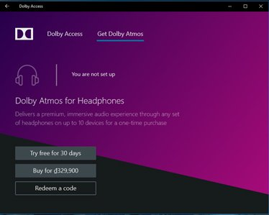
Tuy nhiên, người dùng chỉ có thể sử dụng thử miễn phí trong vòng 30 ngày, sau đó chúng ta phải trả phí để sử dụng.
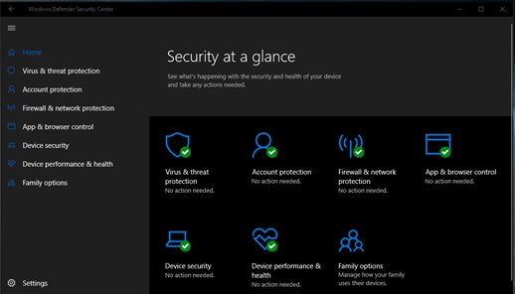
Trong Windows 10 Spring Creators, Windows Defender được đổi tên thành Windows Security. Tất nhiên, nó cũng được nâng cấp hoàn toàn về giao diện và tính năng nhằm bảo vệ an toàn hơn cho người dùng.
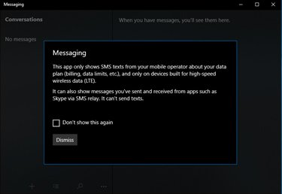
Người dùng có thể sử dụng Messaging trong Windows 10 Spring Creators để nhắn tin nếu sử dụng các thiết bị máy tính cầm tay có hỗ trợ SIM.
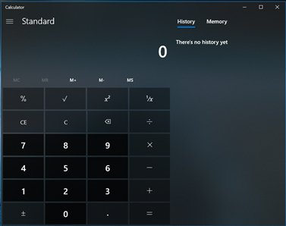
Các ứng dụng mặc định được cập nhật phiên bản mới nhất và có giao diện đẹp mắt nhờ sử dụng thiết kế Fluent.
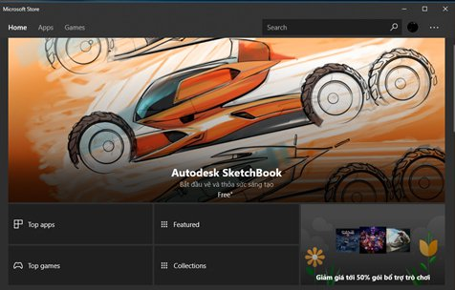
Và tất nhiên, so với Fall Creators thì giờ đây Windows Store trông chuyên nghiệp hơn hẳn.
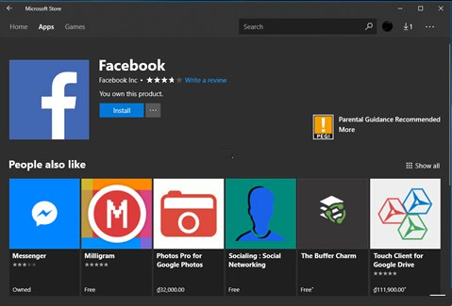
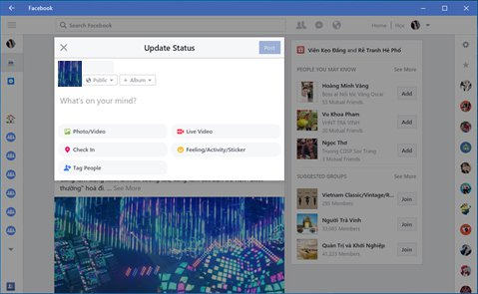
Facebook cập nhật hầu như khá đầy đủ các tính năng.
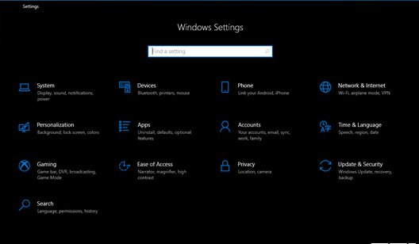
Settings khá gọn gàng.
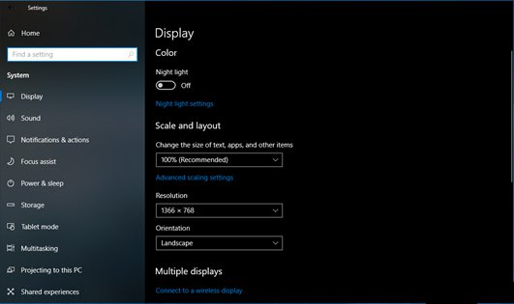
Người dùng có thể dễ dàng vào hệ thống mà không cần phải dùng đến Control Panel nhờ các nhóm thiết lập được sắp xếp rất dễ thao tác.
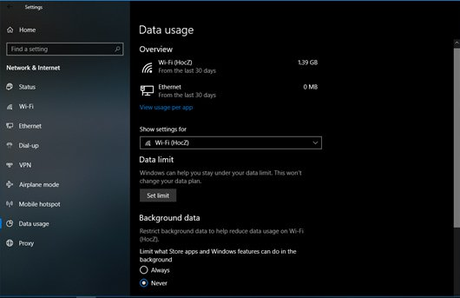
Windows 10 Mobile đã được Microsoft mang lên PC một cách hoàn hảo ở Windows 10 Spring Creators.
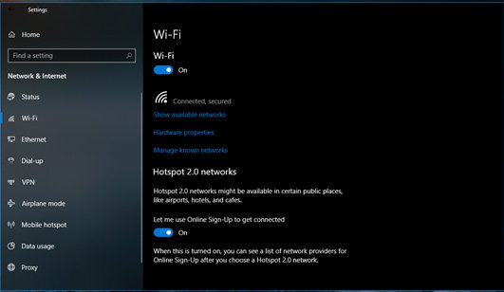
Nhiều tính năng và thiết lập mới được bổ sung trong Spring Creators.
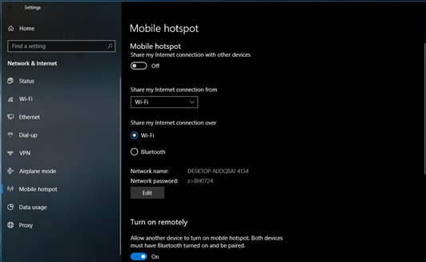
Người dùng có thể dễ dàng chia sẻ kết nối internet với các thiết bị xung quanh qua Wi-Fi hay Bluetooth do được tích hợp Hotspot 2.0.
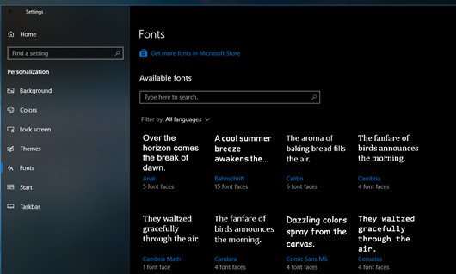
Người dùng có thể tải và sử dụng các Font mình muốn từ Windows Store nhờ chức năng quản lý và sử dụng Font chữ đã được tích hợp vào Settings.
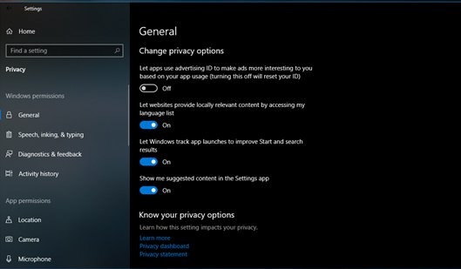
Nhóm quản lý quyền riêng tư trong Spring Creators giúp người dùng có thể xem xét và quản lý các cấp phép và quyền hệ thống rất dễ dàng.
Xem thêm:

